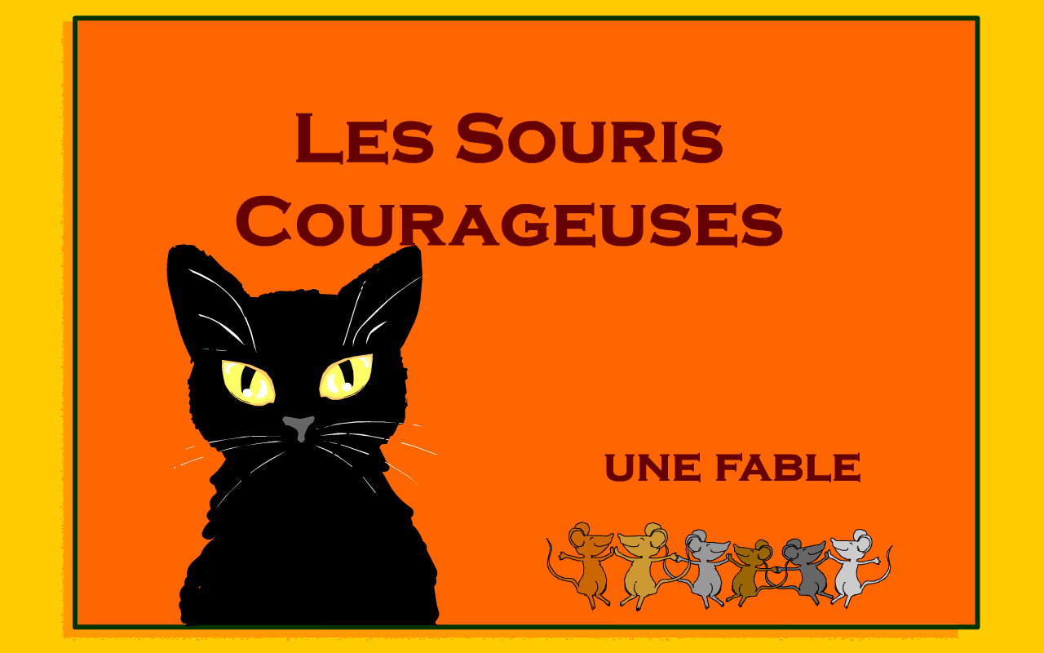
Dessiné par Sheila Cartwright
écrit par Louise harty et Muriel Régnier
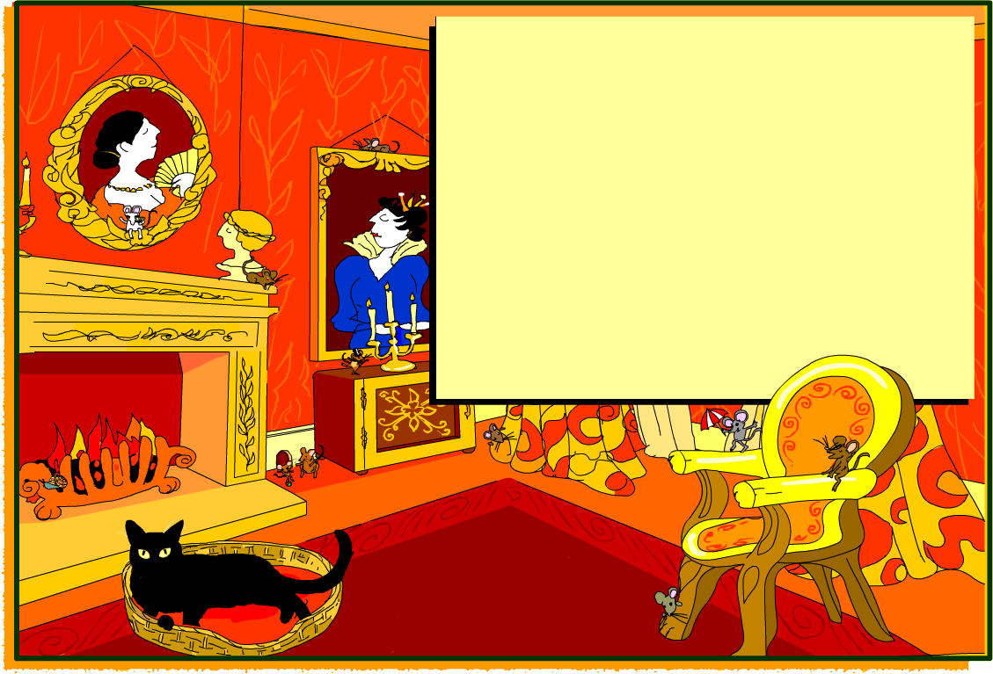
Il était une fois des souris courageuses.
Elles habitaient une grande maison de ville.
“Je n’ai peur de rien moi,” a dit une souris brune aux longues pattes.
“Moi non plus.”
“Moi non plus.”
“Moi j’ai peur de Félix,” a dit une vieille souris grise.
“Ah oui, c’est vrai. Moi aussi.”
“Moi aussi. Ce Félix. Quelle horreur!”

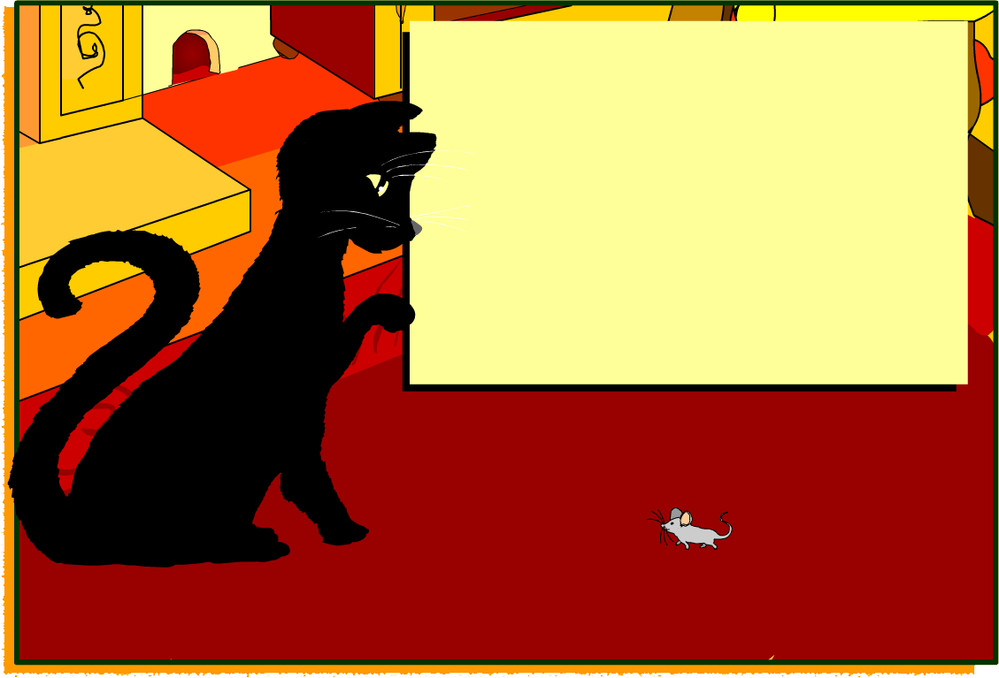
Félix était le vieux chat noir qui habitait aussi la grande maison de ville.

C’était un chat agile.
C’était un chat rusé.
C’était un chat problématique.
Il marchait doucement sans faire de bruit.
Il avait des griffes pointues.

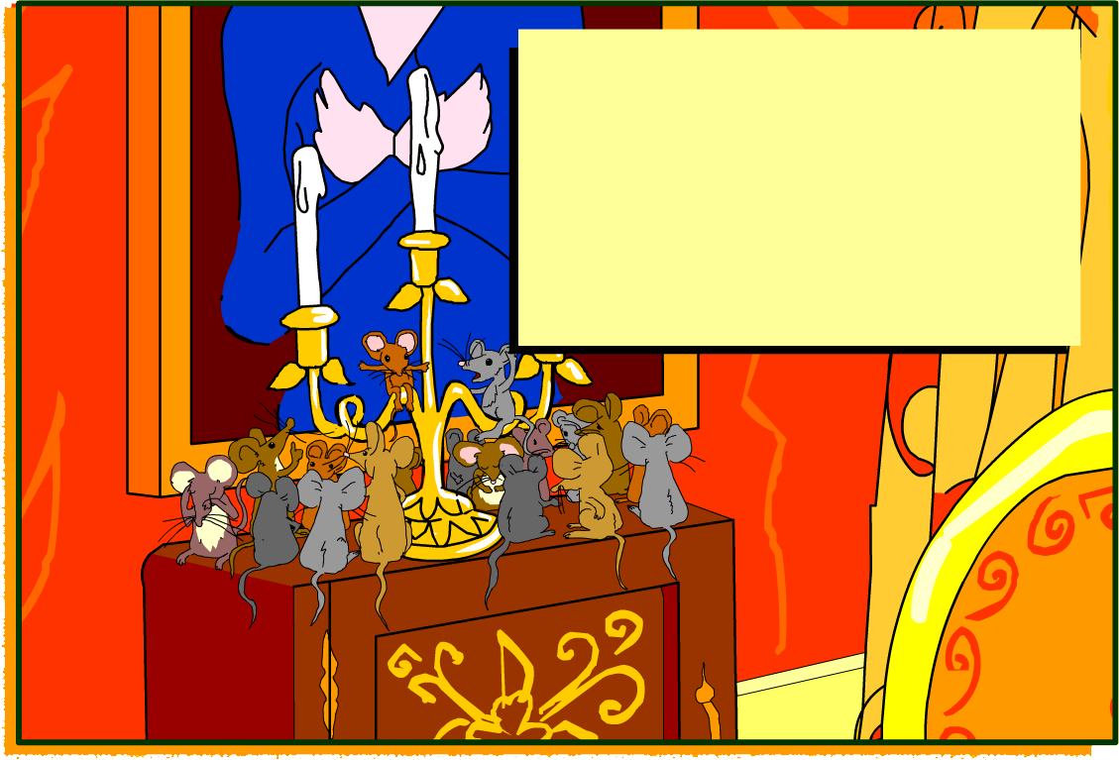
Les souris étaient courageuses. C’est vrai.
Mais elles avaient peur de Félix.
Elles tremblaient quand il était près.
“Ça suffit,” a annoncé un jour la jeune souris brune.
“J’en ai marre de ce méchant chat. Il faut trouver une solution.”
“Tu as raison.”
“Mais oui.”

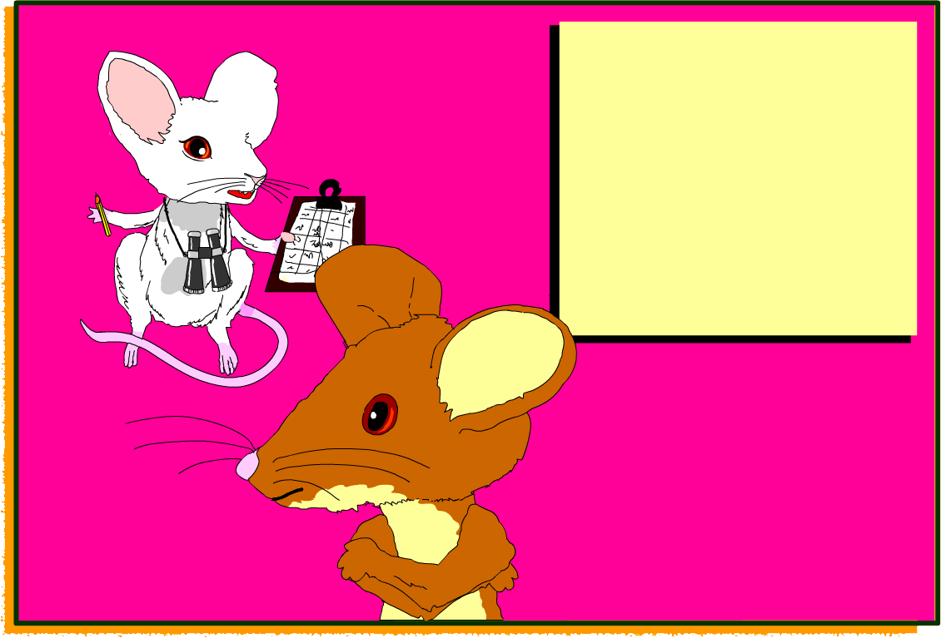
“Jai une idée,” a chuchoté une petite souris blanche.

“On peut monter la garde.
Chacune son tour.”
“Ah non. C’est trop dangereux ça.”

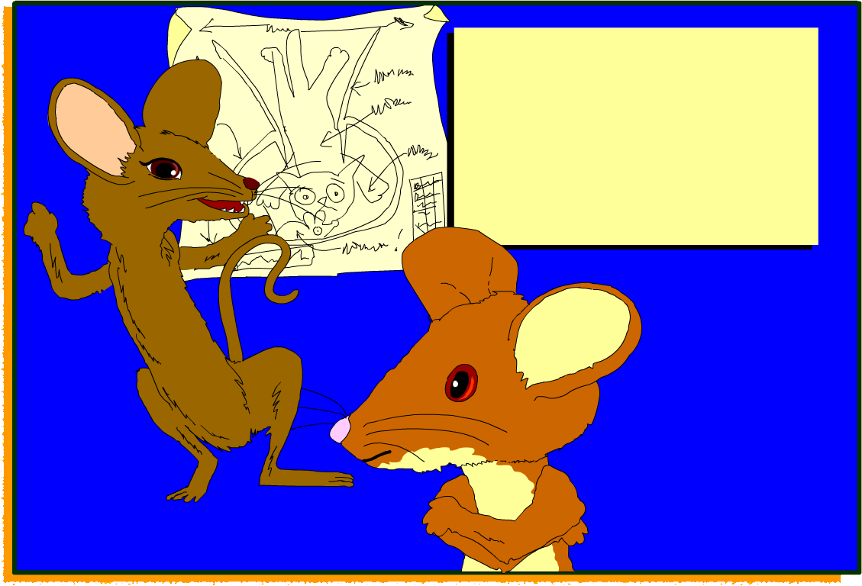
“J’ai une autre idée,” a dit la souris brune aux longues pattes.

“On peut attraper Félix.”

“Ah non. C’est trop difficile ça.”

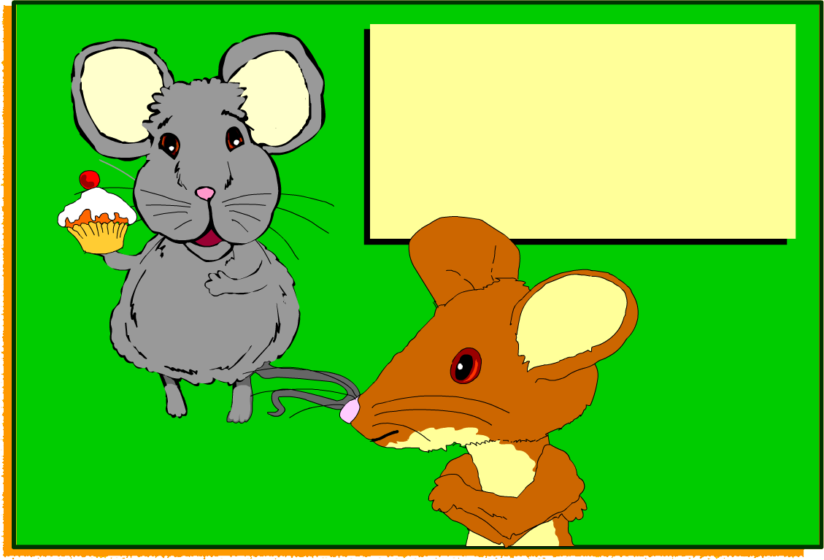
“J’ai une super idée,” a dit la souris rondelette.
“On peut donner à manger au chat pour être copains.”

“Ah non. C’est trop risqué ça.”

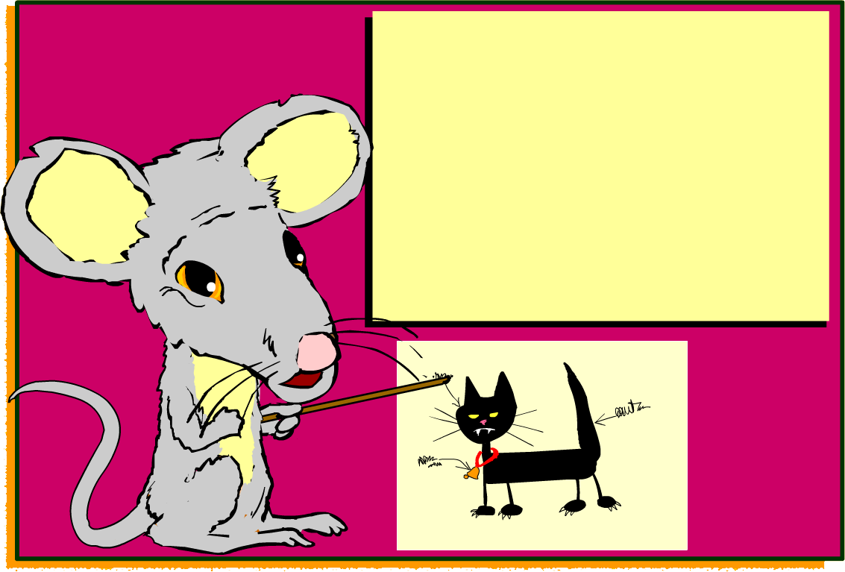
La discussion a continué toute la nuit.
Les souris étaient très fatiguées.

Enfin, la vieille souris grise, qui était sans doute la plus sage, a dit, “J’ai une très bonne idée. On peut attacher une clochette autour du cou de Félix. Comme ça nous saurons toujours où il est.”

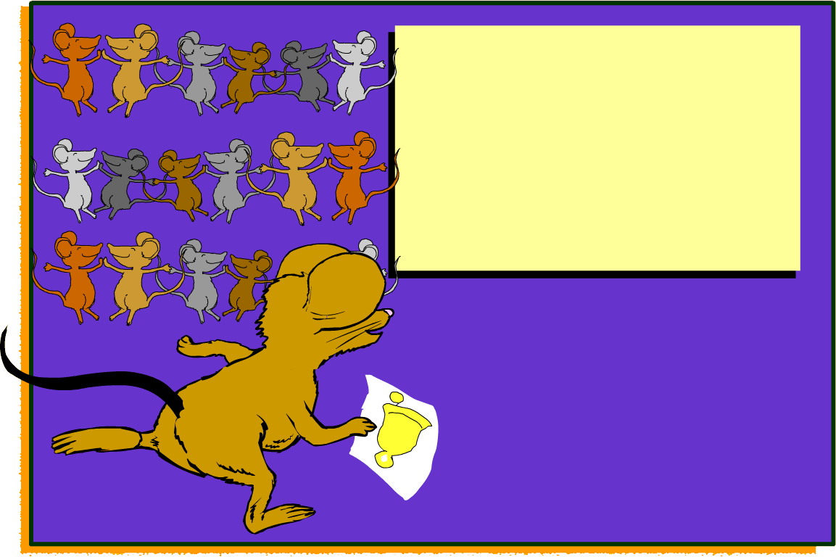
“Bonne idée! Magnifique idée!
Vraiment, quelle splendide idée!” ont crié les autres souris toutes à la fois.

Elles étaient très contentes.

Une souris, jeune et forte, est allée chercher une clochette.

“Maintenant,” a soupiré la vieille souris grise, “il ne reste plus qu’un problème.”
“Comment?”
“Quel problème?”
“Où ça, un problème?”
“Qui va attacher la clochette?” a demandé la vieille souris grise.

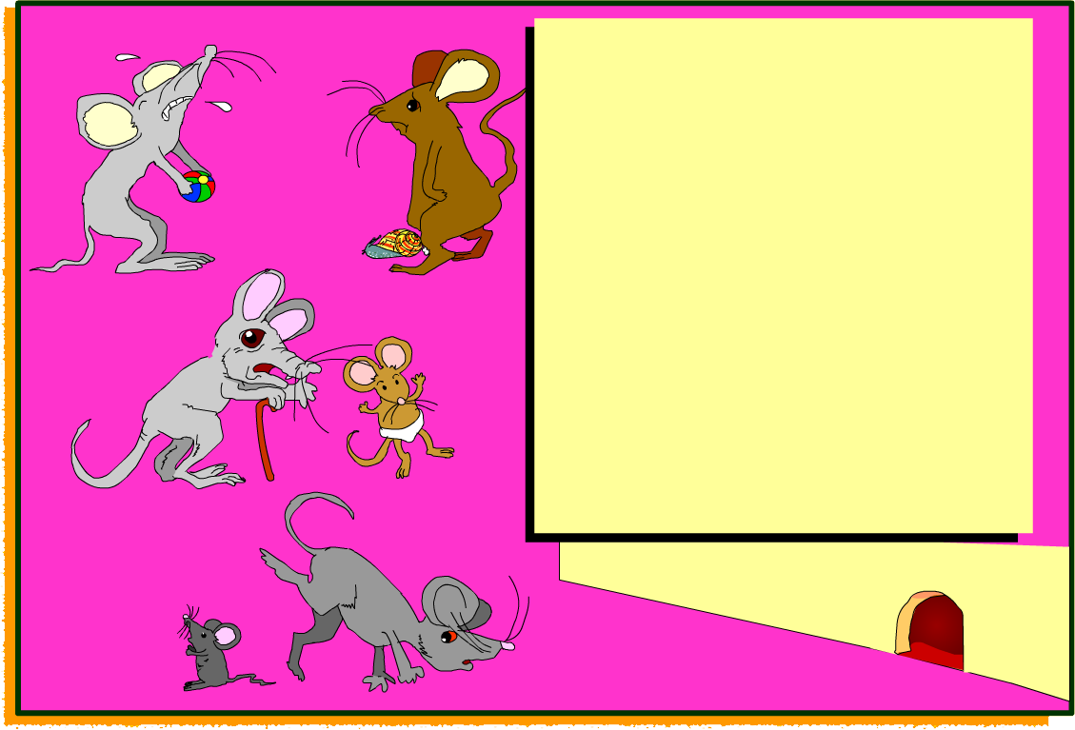
Puis toutes les souris ont parlé en même temps.
“Pas moi! Je suis trop faible!”
“Pas moi! Je suis trop lente!”
“Pas moi! Je suis trop vieille!”
“Pas moi! Je suis trop jeune”
“Pas moi! Je suis trop petite!”
“Pas moi! Je suis trop maladroite!”

Puis elles ont toutes couru se réfugier
dans leur trou.

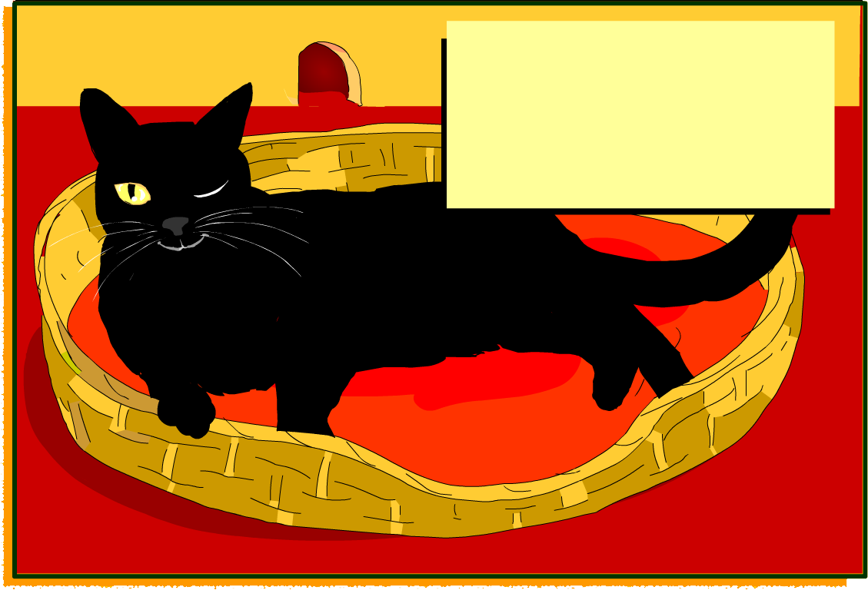
Félix, le vieux chat noir, semblait dormir dans son panier tout près du trou. Mais il avait tout entendu. Il a fait un clin d’œil.
Il était content.

